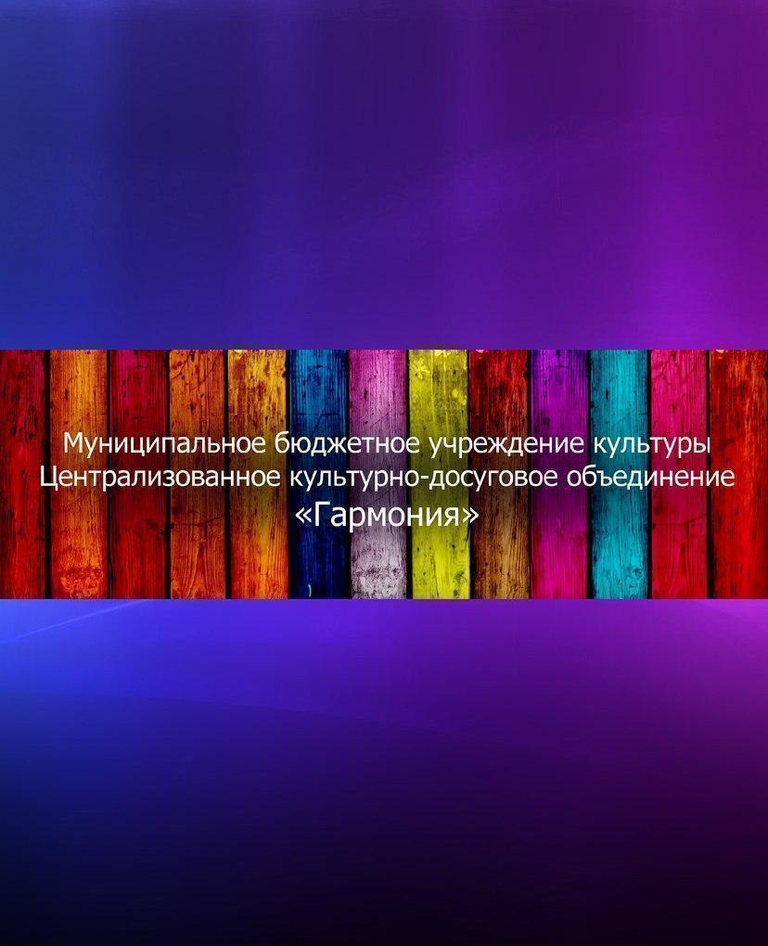
АФИША МЕРОПРИЯТИЙ 
в УК МБУК ЦКДО «Гармония» 15.12-21.12.2025
https://vk.com/mbukgarmoniya
*Возможны изменения во времени, в связи с техническими возможностями
Дата | Время *  Цена билета | Название мероприятия 0+ | Учреждения культуры  Место проведения мероприятия  (ссылка на группу в ВК)
15  декабря | 16:00  Вход свободный | «В гостях у сказки» - игровая программа 6+ | СДК п. Юбилейный  https://vk.com/public210543192
16  декабря | 16:00  Вход свободный | Мастер-класс «Новогоднее письмо солдату» 6+ | Анциферовский СДК  https://vk.com/club203320816
16  декабря | 14:00  вход свободный | Настольные игры 6+ | Кабожский СДК  https://vk.com/public141090643
16  декабря | 15:00  вход свободный | Мастер - класс «Символ года» 6+ | Кабожский СДК  https://vk.com/club14109064
17  декабря | 15:00  Вход свободный | Изготовление новогодних украшений и подарков «Мастерская Деда Мороза» 0+ | СДК п.Горный  https://vk.com/id351178473
17  декабря | 14:00  Вход 50 руб. | Мастер - класс «Новогодняя открытка» 0+ | Кабожский СДК  https://vk.com/club141090643
17  декабря | 16:00  Вход свободный | Информационный час «Наркотикам-нет» 6+ | Анциферовский СДК
17  декабря | 15:00  Вход свободный | Клуб «Досуг» 6+ теннис | Кабожский СДК  https://vk.com/club141090643
18  декабря | 10:00  Вход свободный | Игровая программа «День варежки» 0+ | Дворищский СДК  https://vk.com/sdkdvorishchi
18  декабря | 14:00  Вход свободный | Час настольных игр «Время с пользой» 55+ | Дворищский СДК  https://vk.com/sdkdvorishchi
18  декабря | 14:00  Вход свободный | Викторина «Сказка за сказкой» 0+ | КабожскийСДК  https://vk.com/club141090643
18  декабря | 16:00  Вход свободный | Мастер-класс «Варежка» 6+ | Анциферовский СДК  https://vk.com/club203320816
18  декабря | 15:00  Вход свободный | Танцевальный кружок 6+ | Кабожский СДК  https://vk.com/club141090643
19  декабря | 16:00  Вход свободный | Мастер-класс «Снежинка» 55+ | СДК п. Юбилейный  https://vk.com/public210543192
19  декабря | 18:00  Вход 100 руб. | Творческие встречи «Ритмы жизни» 12+ | Кабожский СДК  https://vk.com/club141090643
19  декабря | 16:00  Вход свободный | Игровая программа «Круговерть снежинок» 0+ | СДК п.Горный  https://vk.com/id351178473
19  декабря | 20:00  Вход свободный | Информационный час антикоррупционной направленности «Быть честным» 12+ | Дворищский СДК  https://vk.com/sdkdvorishchi
20  декабря | 12:00  Вход 350 руб. | Мастер-класс по ковровой вышивке «Новогоднее настроение» 12+ | Центр развития ремесел  https://vk.com/center_development_handicraft
20  декабря | 14:00  Вход свободный | Мастер- класс «Новогодняя игрушка» 6+ | Дворищский СДК  https://vk.com/sdkdvorishchi
20  декабря | 14::00  Вход 50 руб. | Воробьиная дискотека 0+ | Кабожский СДК  https://vk.com/club141090643
20  декабря | 20:00  Вход 100 руб. | Программа «От классики до рэпа» 12+ | Минецкий СДК  https://vk.com/club156026451
20  декабря | 15:00  Вход свободный | Игровая программа «В гостях у Снежной королевы» 0+ | Кабожский СДК  https://vk.com/club141090643
20  декабря | 16:00  Вход свободный | Информационный час «Антитеррор» 6+ | Анциферовский СДК  https://vk.com/club203320816
 | 20:00  Вход: 200 рублей | Вечер отдыха «Новогодняя разминка» 18+ | Миголощский СДК  https://vk.com/club130624107
21  декабря | 12:00  Вход 100 руб. | Игровая программа «Зимний переполох» 6+ | Минецкий СДК  https://vk.com/club156026451
21  декабря | 12:00  Вход 500 руб. | Мастер-класс по декору «Новогодний светильник» 6+ | Центр развития ремесел  https://vk.com/center_development_handicraft
21  декабря | 14:00  Вход свободный | Творческая встреча «Шуткой, песней, без забот - мы встречаем Новый год» | Минецкий СДК  https://vk.com/club156026451
21  декабря | 12:00  Вход свободный | Викторина «Безопасный лёд» 0+ | Кушаверский СДК  https://vk.com/cdkkushavera
21  декабря | 14:00  Вход свободный | Познавательно - игровая программа «Скоро, скоро Новый год» 0+ | Кабожский СДК  https://vk.com/club141090643
21  декабря | 15:00  Вход 50 руб. | Воробьиная дискотека 0+ | Кабожский СДК  https://vk.com/club141090643
 | 14:00  Вход свободный | Конкурс рисунков «Что в мешке у Деда Мороза?» 0+ | Дворищский СДК  https://vk.com/sdkdvorishchi
 | 13:00  Вход свободный | Мастер-класс «Мастерская Деда Мороза» 6+ | Миголощский СДК  https://vk.com/club130624107

